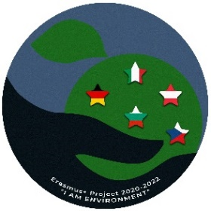
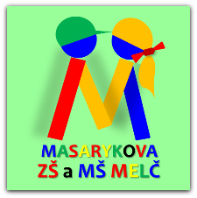
Zemědělství v minulosti očima prarodičů

Žákyně a žáci,
prosíme vás o vyplnění dotazníku společně s vašimi prarodiči (babičkou nebo dědečkem). Pokud máte fotoaparát či mobilní telefon s fotoaparátem, vyfoťte se s prarodiči při vyplňování tohoto dotazníku a zašlete fotografii na email: lenka.stenclova@zsmelc.cz. Jestliže byste měli možnost, prosíme o zapůjčení starých fotografií od vašich prarodičů, které by vyobrazovaly práci na poli, statku či zahradě.
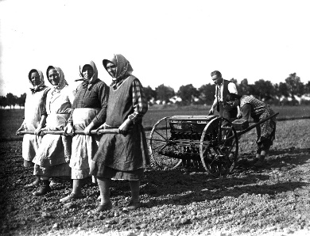
- Dotazník vyplňuji s (zakroužkuj):

- babičkou
- dědečkem

- Napiš rok narození prarodiče: ……………

- Pracoval/pracuje tvůj prarodič v oblasti zemědělství? (na poli, v kravíně…)
- ano (uveď, kde přesně) …………………………………….………
- ne

- Zakroužkuj, zda něco z nabízených možností tvoji prarodiče vlastnili nebo vlastní (možno zakroužkovat i více odpovědí)

- statek
- pole
- zahradu
- sad

- Napiš, jaké plodiny prarodiče pěstovali nebo pěstují:

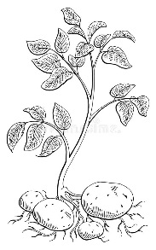
………………………………………………………………………………………………..…

- Napiš, jaké měli nebo mají prarodiče stroje a nářadí k práci na poli/zahradě (např. k orání brambor, setí obilí atd.):

………………………………………………………………………………………………….

- Napiš, jaká měli nebo mají prarodiče domácí a hospodářská zvířata:

…………………………………………………………………………………………………..

- Napiš, jakým způsobem vaši prarodiče vypěstované plodiny či produkty chovných zvířat dále zpracovávali (např. výroba másla, sýrů, uzenin, marmelád či využití jako krmivo pro dobytek)

……………………………………………………………………………….................................................
Děkujeme za vyplnění dotazníku
Budeme rádi, když na samostatný papír nakreslíte obrázek (může být i černobílý), který bude znázorňovat jakoukoli práci na zahradě, poli či statku.

